表面涂色的正方体
教学内容：苏教版六年级上P26--27
教学目标：
1．借助正方体涂色问题，通过实际操作、演示、想象、观察、联想等形式发现小正方体涂色和位置的规律。
2、在探究规律的过程中，经历从特殊到一般的归纳过程，获得一些研究数学问题方法和经验。
3、在解决问题的过程中，发展空间想象力，感受数学的有趣，激发主动探索、勇于实践的精神，实事求是的科学态度。
教学重点： 找出小正方体涂色以及它所在的位置的规律。
教学难点： 一面、两面、三面涂色小正方体个数以及它所在位置的规律。
课前准备： 小正方体，每人一个
课时安排：1课时
教学过程：
1、探究小正方体的总个数
（1）同学们，老师这儿有个正方体，把正方体的每条棱都平均分成2份，沿着这些黑线剪开一共可以得到几个同样大小的小正方体？（8个）你是怎么知道的？（数或算）
（2）把正方体的每条棱都平均分成3份，能得到多少个小正方体？（27个）说说你的理由。
（3）把正方体的每条棱都平均分成4份呢？
（4）如果把正方体的每条棱都平均分成5份，能得到多少个小正方体？
（5）像这样把一个正方体的每条棱平均分成N份，可以得到几个小正方体？怎么表示？
（课件演示，并逐步完成板书表格第一、第二行）
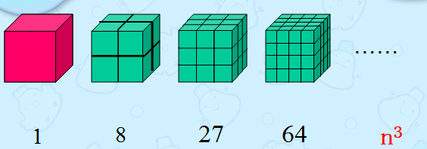

2、揭题
提问：如果在这个正方体的表面涂上颜色，把这个正方体切成若干个同样大的小正方体，小正方体的表面是不是都涂有颜色？有哪些不同的情况？（不是，有3面涂色、2面涂色、1面涂色的小正方体，没有涂色的小正方体）（课件演示）
这其中有没有什么规律呢？这就是我们今天这节课要来研究的《表面涂色的正方体》。（板书课题）
二、教学新授
1、研究2×2×2的正方体
从刚才的研究中，我们知道了如果把这个表面涂色的正方体的每条棱都被平均分成2份，再切开，能得到8个同样大小的小正方体？每个小正方体有几个面涂色？指名回答。
那究竟是不是这样呢？我们切开来看一看，这个小正方体是三面涂色的吗？我怎么只看到了2面涂色。
这个呢？你能说出其他的涂色面吗？看来三面涂色的小正方体有几个？
有没有两面涂色的正方体，1面涂色的呢？那么都用0来表示。
（逐步完成板书表格第一列）
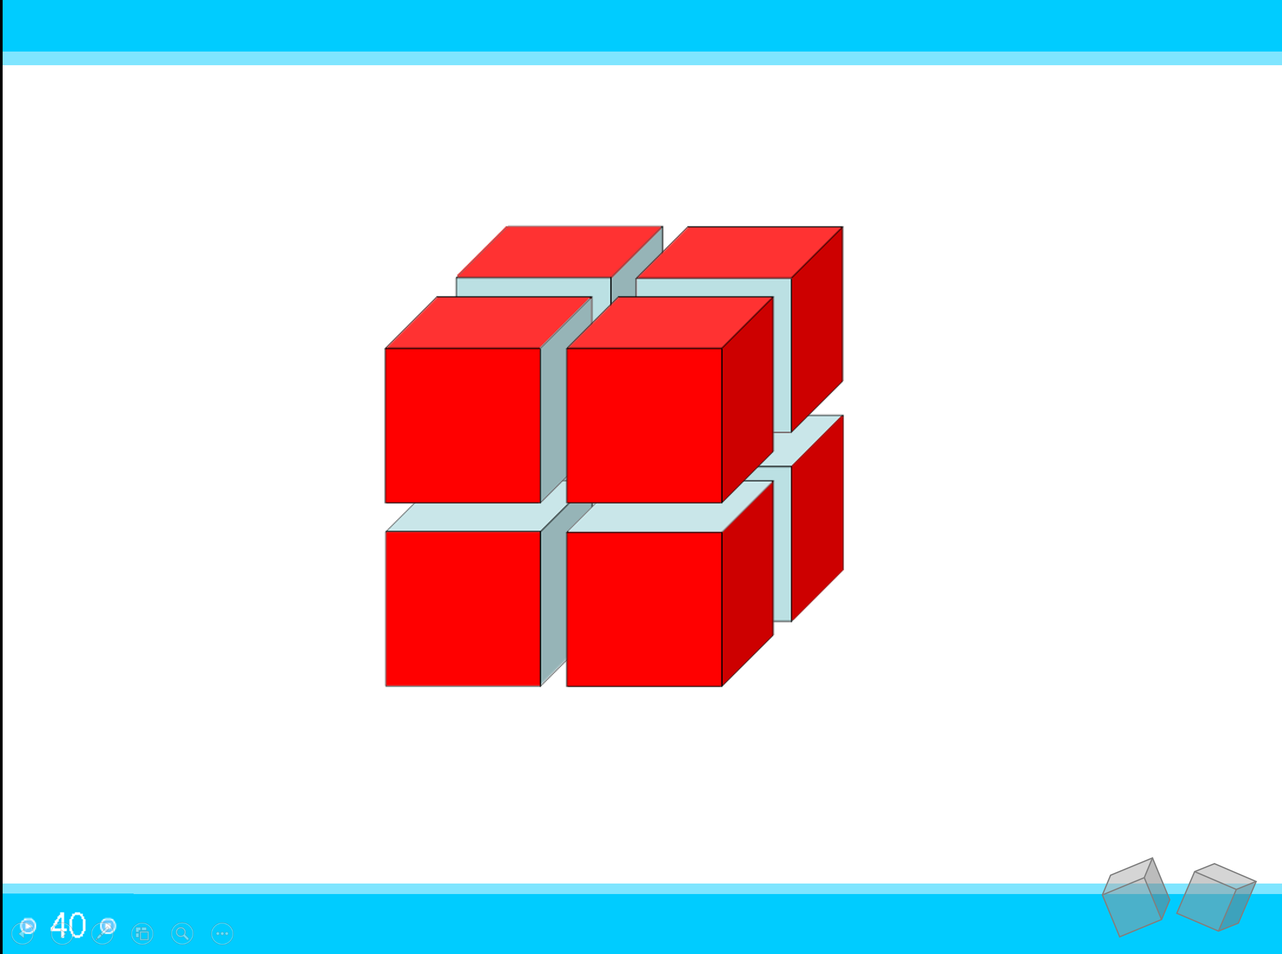
2、研究3×3×3的正方体，研究4×4×4、5×5×5的正方体
（1）如果把正方体的每条棱都平均分成3份、4份、5份，并像这样切开，小正方体表面涂色的情况有几种？（3面涂色、2面涂色、1面涂色、没有涂色）最多有几个面涂色？（最多3面涂色）
（2）活动：小组合作，借助小正方体涂一涂找一找3面涂色、2面涂色、1面涂色的小正方体各有多少个？它们分别在什么位置上？
（3）把正方体的棱平均分成4份、5份，再切成同样大的小正方体，结果又会如何？拿出作业纸找一找、数一数、算一算，并填写好表格，填表时像老师这样用算式来填写，再在小组里说说自己的想法。
小结：①三面涂色的：在顶点上，共有8个。怎么又是8个呢？
②两面涂色的：一条棱上两面涂色的小正方体有几个？ 两面涂色的有24个，算式？怎么想的？
③一面涂色的：一面涂色的有24个，你是怎么算的？这个算式表示什么意思？
（4）其他组找的都一样吗？ 有要补充的吗？
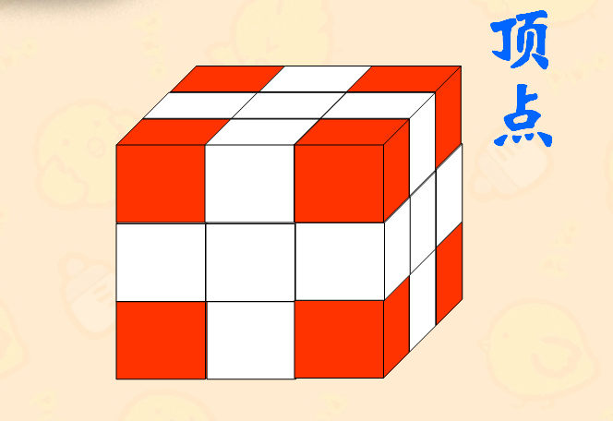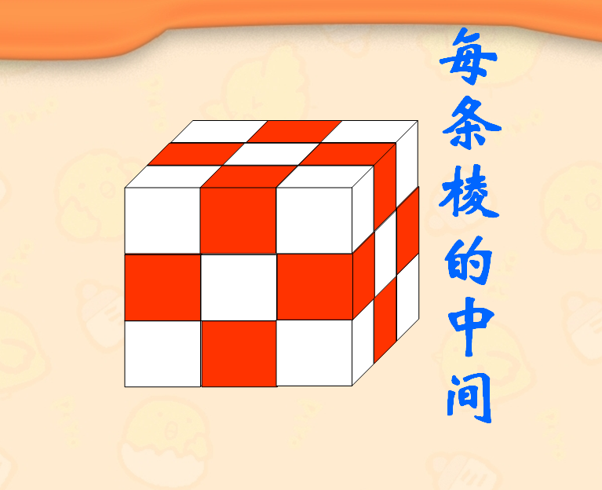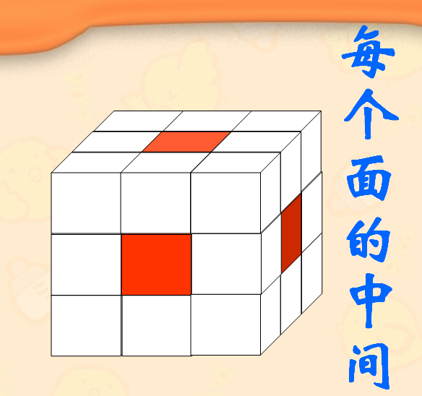
（5）小结：请你想一想:要找到三面涂色、两面涂色、一面涂色的小正方体，关键看什么？
（找准位置。有序地数，先数出一个顶点、一条棱、一个面上分别有几个？）
三、拓展规律
（1）通过刚才的探究，那么没有涂色的小正方体有多少个呢?
（2）没有涂色的小正方体有多少个，如果这样去求的话，是不是很麻烦，那么我们能不能也总结出相应的规律呢?回忆刚才的过程，我们是怎样找到不同涂色小正体的个数与大正方体棱的等分数之间关系的呢?
（先从棱3等分开始，再到4等分、5等分，看没有涂色的小正方体的个数与棱的等分数有什么关系。）
小结:从简单开始，找出规律，找到了关系，就可以通过计算来解决了。
课件演示：让我们剖开正方体的内部，观察这些没有涂色的小正方体个数，你会发现什么呢?
正方体内部表面没有涂色的小正方体个数怎样被数出来呢?如果棱长平均分成n等分呢?
四、回顾与反思
1、回顾探索发现规律的过程， 你有什么收获？我们运用了哪些方法来帮助你发现规律？
板书设计：
表面涂色的正方体
大正方体的棱平均分的份数 | 2 | 3 | 4 | 5 | …… | n
切成小正方体的总个数
3面涂色的小正方体个数
2面涂色的小正方体个数
1面涂色的小正方体个数

